Утвержден
решением педагогического Совета
МБДОУ Тацинского д/с «Колокольчик»
от 03.09.2014года

Творческий отчет
Бабаковой Татьяны Геннадиевны
учителя-логопеда
муниципального бюджетного образовательного
учреждения центра развития ребенка
детского сада первой категории
«Колокольчик»

Станица Тацинская
2014 год

Родной язык играет уникальную роль в становлении личности человека. Язык и речь традиционно рассматривались в психологии, философии и педагогике как узел, в котором сходятся различные линии психического развития: мышление, воображение, память, эмоции. Являясь важнейшим средством человеческого общения, познания действительности, язык служит основным каналом приобщения человека к ценностям духовной культуры, а так же необходимым условием воспитания и обучения. Развитие устной монологической речи в дошкольном детстве закладывает основы успешного обучения в школе.
Дошкольный возраст - это период активного усвоения ребенком разговорного языка, становления и развития всех сторон речи: фонетической, лексической, грамматической. Полноценное владение родным языком в дошкольном детстве является необходимым условием решения задач умственного, эстетического и нравственного воспитания, подготовке к школе детей в максимально сензитивный период развития.
Экологическое, демографическое, социальное неблагополучие в обществе привело к резкому увеличению количества детей, рождающихся с врожденными аномалиями развития и наследственными заболеваниями, а так же с травмами центральной нервной системы. Показатель общей заболеваемости детей увеличился на 24%.
По данным психолого-педагогических исследований проводимых в Ростовской области, количество детей с такими проблемами возросло.
Анализ мониторинга речевых нарушений у детей МБДОУ Тацинского детского сада «Колокольчик», зачисленных на логопункт 2012 - 2014г.г. показал увеличение количества детей с речевыми расстройствами.

Таблица 1
Мониторинг речевых нарушений у детей
МБДОУ Тацинский д/с «Колокольчик»
Год | Речевые нарушения
Год | Общее недоразвитие речи | Фонетико-фонематическое недоразвитие | Фонетическое недоразвитие
2012 | 20 | 2 | 0
2013 | 23 | 4 | 1
2014 | 23 | 4 | 3
Дошкольники с общим недоразвитием речи часто отличаются повышенной нервно-психической истощаемостью, эмоциональной неустойчивостью, проявляют недостаточность нейродинамического компонента психической деятельности, выражающуюся в легкой отвлекаемости, неустойчивости внимания, сниженной работоспособности. У этих детей отмечаются низкий уровень запоминания, неготовность принять предлагаемую задачу. Дети испытывают затруднения в ориентировке по схеме. Замечено, что их движения достаточно неловки, нескоординированные, неточны. Связная речь характеризуется ошибками в передаче логической последовательности, пропусками отдельные звеньев, «потерей» действующих лиц (диаграмма 2). Часто наблюдается следующая взаимосвязь: чем тяжелее анамнез, тем большее проявление недостаточности со стороны речевого и психического развития детей (диаграмма 3). Анализ эмоционально личностных особенностей детей 6-7 лет на начало 2012 учебного года показал, что у 75% детей занижена самооценка, у 85% детей повышен уровень тревожности, а 75% - испытывают трудности общения со сверстниками.
Диаграмма 2
Эмоционально личностные особенности детей 6-7лет
на начальном этапе обучения (2012уч.г.)

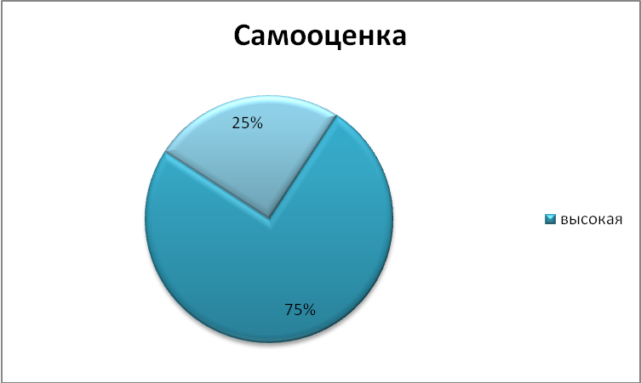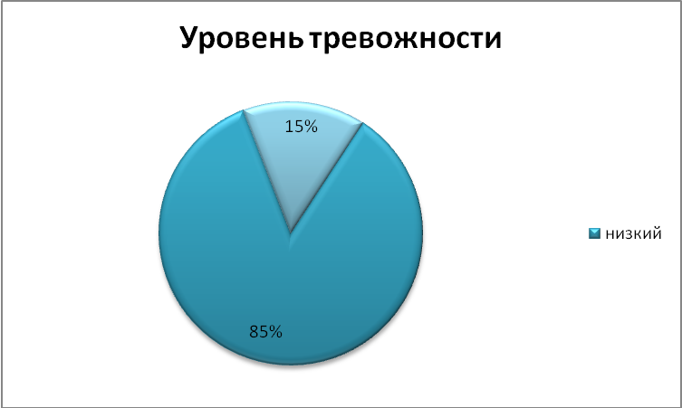

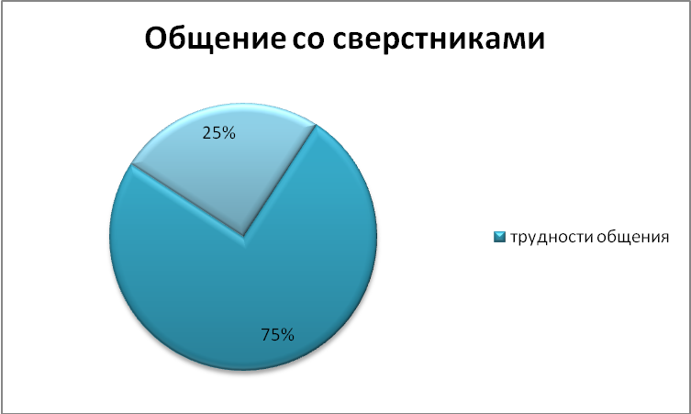

Диаграмма 3
Развитие психических процессов детей старшего возраста
( 5-7 лет) на начальном этапе диагностики (2012 уч/г.)

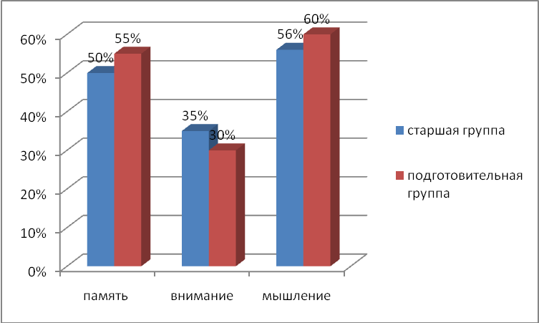
Для преодоления речевой недостаточности требуется длительное специально организованное коррекционное воздействие. Необходимо комплексно обследовать детей с ОНР, тщательно изучать состояние не только речевых, но и неречевых психических функций. Индивидуально-типологические особенности неречевых и речевых психических функций у дошкольников с ОНР необходимо учитывать при планировании и организации коррекционно-развивающей работы. В системе логопедической работы по преодолению ОНР у детей и формированию у них готовности к школьному обучению необходимо особое внимание уделять развитию неречевых психических функций, выделить данное направление работы как равноценное развитию речи.
Нормализация речи в сочетании с активизацией познавательной деятельности, мышления, памяти, аффективно-волевой сферы, позволит обеспечить полноценную готовность детей к обучению в школу.
Учитывая актуальность и важность проблемы, руководствуясь Федеральным законом РФ от 29.12.2012 № 273-ФЗ "Об образовании в Российской Федерации", приказом Министерства образования и науки Российской Федерации (Минобрнауки России) от 17 октября 2013 г. N 1155 г. Москва "Об утверждении федерального государственного образовательного стандарта дошкольного образования", приказом Министерства образования и науки Российской Федерации (Минобрнауки России) от 30 августа 2013 г. N 1014 г. Москва "Об утверждении Порядка организации и осуществления образовательной деятельности по основным общеобразовательным программам - образовательным программам дошкольного образования"; «Санитарно-эпидемиологическими требования к устройству, содержанию и организации режима работы в дошкольных организациях» 2.4.1.3049-13, я наметила цель своей работы - создание условий для подготовки к школе детей с общим недоразвитием речи в условиях массового ДОУ. Разработала «Рабочую программу» содержание которой, соответствует федеральному государственному образовательному стандарту дошкольного образования (ФГОС), целям и задачам образовательной программы учреждения, на основе «Программы воспитания и обучения дошкольников с фонетико – фонематическим недоразвитием речи» Т.Б.Филичева, Г.В.Чиркина, «Программы коррекционно - развивающей работы в детском саду для детей с общим недоразвитием речи» (4-7 лет) Н.В. Нищева, на преодоление у детей речевых и психофизических нарушении путем проведения индивидуальных, и подгрупповых логопедических занятий и преемственности работы логопеда воспитателя, родителей и специалистов ДОУ. Для определения степени сформированности речевых средств, состояния её компонентов, использовала рекомендации по обследованию детей дошкольного возраста, методы логопедической диагностики детей с речевыми патологиями, схемы обследования детей с фонетико-фонематических нарушением речи, также с общим недоразвитием речи, предложенные авторами: Т.Б. Филичевой, Г.В. Чиркиной, Г.А. Волковой., иллюстративный материал: альбом О.Б. Иншаковой.
Для реализации цели мною были определены задачи:
- коррекция нарушений устной речи детей:
- формирование правильного произношения, усвоение лексических и грамматических средств языка, развитие навыков связной речи;
- своевременное предупреждение нарушений чтения и письма;
- активизация познавательной деятельности детей;
- коррекция недостатков эмоционально-личностного и социального развития;
- воспитание интереса и желания учиться в школе (мотивационная готовность).
2. Повысить компетентность родителей в вопросах подготовки детей к школе, вовлекая их в коррекционно – образовательный процесс через интерактивные формы работы.
3.Укрепить взаимосвязь с воспитателями старшего дошкольного возраста.
4. Повысить уровень самообразования.
5. Модифицировать оснащение логопедического кабинета модулями, активными зонами, дидактическими играми, пособиями, методической литературой.
Для реализации цели и задач мною были разработаны перспективный и тематический планы, направленные на устранение дефектов звукопроизношения, закрепление произношения поставленных звуков, уточнение, расширение и обогащение лексического запаса, формирование грамматического строя речи; развитие связной речи, коррекцию мелкой моторики рук, подготовку руки к письму.
В работе активно использовала авторские разработки коррекционных занятий Т. А. Ткаченко, В. В. Коноваленко, Е. А. Пожиленко; по коррекции звукопроизношения - Е.А. Комаровой; картинно – графические планы рассказов - Т.Ю. Бардышевой; Е.Н. Моносовой - «Обучение связной речи детей 5 – 6 лет»; Н.С. Четверушкиной - «Слоговая структура слова – системный метод устранения нарушений» (система упражнений направленных на преодоление нарушений слоговой структуры слова у детей дошкольного возраста).
Изучив индивидуальные особенности детей, я пришла к выводу, что необходимо разнообразить формы работы (Схема 1), варьировать методы обучения для создания интереса к занятию и новизны.

Схема 1
Формы работы с детьми старшего дошкольного возраста
Литературные персонажи
Воображаемые путешествия
Сюжеты и герои мультфильмов
Настольно – печатных игр
Сюжетно - дидактические

Элементы
фольклора
сказочные сюжеты

Занятия

На занятиях помимо речевых заданий предусматривала задания на восстановление психофизических функций. Это упражнение на релаксацию, психогимнастика, игры на развитие мелкой артикуляционной и общей моторики, голосовые и дыхательные упражнения, задания на развитие познавательных процессов, пространственного и зрительного восприятия. Занимательный речевой материал (мнемо карточки, символы, цифровой ряд, действия с мячом, с хлопками, дидактическая игрушка, игровые пособия) способствует снятию напряжения и страха у детей, чувствующих собственную несостоятельность в речевой деятельности, и создает положительный эмоциональный настрой у детей в ходе подгрупповых занятий.
На занятиях наиболее удачными и результативными в коррекционной работе считаю игры и упражнения на:
- развитие мыслительных операций - «Четвертый лишний»;
- развитие органов артикуляции - «Веселый язычок», «лягушонок Квак»;
- развитие фонематического восприятия - «Неречевые звуки», «Поймай звук», «Говори красиво»;
- артикуляционные упражнения;
- задания с добавлением, перестановкой, складыванием, исправлением звуков, слогов, слов; слуховые диктанты, «Шифровки», «Загадки», «Бубнилки», позволяют детям результативно усваивать различные звуки речи;
Я не остаюсь в стороне от процессов творческой разработки современного содержания дошкольной логопедии, активно использую возможности информационных носителей, слежу за методическими новинками в области коррекционных технологий: мнемотехника Сенсорно – графические схемы Воробьева В.К.(методика развития связной речи у детей с ОНР), мнемотехника «Блоки - квадраты», технология Глухова В.П.(методика по формированию связной речи у детей с ОНР) (Приложение1)
Использую в работе карточки – символы по развитию фонематического восприятия; создала картотеку игр и упражнений для закрепления речевого материала в домашних условиях. Новинки из Интернет - сайтов: логопедические пособия, игры, сказки, упражнения «Веселый Язычок», «Солнышко», «Обезьянка Алиса», логопедическая игрушка «Собака Найда», «Лягушонок Квак», логопедические сказки «Пятныш и Кисонька», «В деревне», «Лягушка-квакушка и ее веселый язычок», придуманы как логопедические игры-драматизации и помогают в интересной увлекательной форме провести с ребенком упражнения, для развития артикуляционного аппарата.
Известно, что использование в коррекционной работе разнообразных нетрадиционных методов и приемов предотвращает утомление детей, поддерживает у детей с различной речевой патологией познавательную активность, повышает эффективность логопедической работы в целом.
Работая много лет с детьми-логопатами, отметила, что применение ИКТ при условии систематического использования презентаций, компьютерных игр и упражнений в сочетании с традиционными методами обучения помогает детям с интересом наблюдать, запоминать, так как материал подается детям в яркой, доступной и интересной для них форме. Работа на компьютере помогает улучшить коррекционную работу, снижает утомляемость, позволяет учитывать индивидуальные особенности воспитанника, при этом легко решается проблема усидчивости. Коррекционная работа с использованием компьютера проводится фрагментарно, при этом обязательно соблюдаются следующие условия для сбережения здоровья детей:
- использование новых моделей компьютера;
- работа с компьютером на одном занятии в течение короткого времени (5-10 мин.) и не более двух раз в неделю (индивидуально, в зависимости от возраста ребенка, особенностей его нервной системы);
- включение в работу зрительной гимнастики и игр, направленных на профилактику нарушений зрения.
Использование ИКТ уместно на любом этапе изучения лексической темы: при объяснении (введении) нового материала; при закреплении, повторении, обобщении материала.
При подготовке и проведении коррекционной работы я использую электронные ресурсы учебного назначения: презентации, развивающие игры, Интернет-ресурсы.
Одним из актуальных направлений внедрения информационных технологий в коррекционной работе являются мультимедийные презентационные технологии. Мультимедийная презентация – это удобный и эффективный способ представления информации. Он сочетает в себе динамику, звук и изображение, т. е. факторы, которые наиболее долго удерживают внимание ребенка.
Мультимедийная презентация быстро и доходчиво изображает вещи, которые невозможно передать словами, вызывает интерес и делает разнообразным процесс передачи информации, например: «Звуковая дорожка», «Сказка о веселом язычке» (артикуляционная гимнастика), «Приключение пчелки» (автоматизация звука «Ж»), «Путешествие по осеннему лесу» (автоматизация звуков «Ш», «С»).
Вызывают особый интерес у детей компьютерные логопедические игры: «Неречевые звуки», «Звукоподражание», «Речевые звуки», «Развитие связной речи».
Организация предметно-пространственной развивающей среды в кабинете логопеда имеет очень важное значение в формировании высших психических функций у ребенка с проблемами в развитии. Правильно организованная предметная среда развивает интеллектуальную, нравственно-волевую и эмоциональную сферы личности дошкольника.
В красивом, уютном, привлекательном помещении ребенок качественно изменяется. Среда стимулирует развитие у него самостоятельности, общительности, доброжелательности. Обстановка кабинета успокаивает, уравновешивает эмоциональный фон, положительно влияет на нервную систему ребенка.
Созданная среда выполняет коррекционную, образовательную, развивающую, воспитывающую, стимулирующую, организационную, коммуникативную функции.
Предметно-пространственная развивающая среда, организованная в кабинете, помогает эффективно решать коррекционные задачи в психологически комфортных условиях. Это является оптимальным условием для коррекционной работы в целом.
Изучив опыт работы учителя - логопеда Пархоменко Ж.В. (Курганская область), Пряжкиной И.В. (Калининградская область) я модифицировала предметно - развивающую среду логопедического кабинета, представив ее по зонам:
- зона развития мелкой моторики (конструкторы, шнуровки, вкладыши, мелкие игрушки, трафареты, пальчиковый театр);
- зона развития речевого дыхания (музыкальные инструменты, дыхательные пособия «Бабочки», «Капельки», мыльные пузыри)
- образовательная зона (магнитная доска, буквы, дидактические игрушки, пособия)
- зона коррекции звукопроизношения (зеркало, стол, картинный материал на автоматизацию и дифференциацию звуков, комплексы артикуляционных упражнений)
- зона игрового сопровождения (речевые игры «домино», «звуковая азбука», игры на развитие психических процессов)
- зона развития фонематического слуха(схемы слов с различным положением звука, «звуковые дорожки», пособия для выполнения звукового анализ)
- зона методического сопровождения (документация логопеда, методическая литература, программно – методическое обеспечение занятий.
(Приложение 2)
Для вовлечения родителей в коррекционно – образовательный процесс и повышение их педагогической компетенции я использую интерактивные формы работы (Приложение 3)
- на информационных групповых стендах для родителей в группах постоянно обновляю рубрику «Логопед советует»;
- с 2010 года провожу профилактическую работу с родителями детей раннего возраста «Школа молодых родителей», где в нетрадиционной обстановке родители открывают особенности своего ребенка, ищут наиболее результативные формы обучения и воспитания;
- мастер – классы: «Пальцы помогают говорить»(2011г.), «Расскажи стихи руками»(2013г.); мини – тренинги: «Веселый язычок», «Дышим правильно»;(2012г.)
- один раз в месяц помещаю информацию на стенд «Советы специалиста»;
- в газете МБДОУ Тацинского д/с «Колокольчик» «Страна детства», (приложение 4), давала ответы на актуальные вопросы родителей;
- организовала дни открытых дверей, индивидуальные консультации, анкетирование, выступала на обще садовских и групповых родительских собраниях, выпускала буклеты и памятки;
- на сайте учреждения периодически размещаю советы логопеда «Учимся говорить правильно», «Речевые игры», «Артикуляционная гимнастика в стихах»;
- веду работу консультативного пункта для родителей детей, не посещающих ДОУ;
Наиболее действенным интерактивным методом, который я использую в своей практике на протяжении 5 лет, являются индивидуальные консультации-практикумы.
В своей структуре они имеют 2 части:
I. – Анализ результатов логопедического обследования ребёнка (методика Г.А.Волковой);
– информация о содержании коррекционных занятий.
II. – Показ практических приёмов в работе с ребёнком;
– выполнение ребёнком упражнений, используемых на подгрупповых коррекционных занятиях;
– совместное (родитель – ребёнок – учитель-логопед) выполнение упражнений, используемых на индивидуальных занятиях по коррекции звукопроизношения.
Индивидуальные консультации-практикумы я провожу 3 раза в год: в октябре, феврале и мае. Длительность консультации 30 минут. При активном участии педагогов группы в первичных консультациях удается задействовать 90% родителей, далее большинство родителей сами проявляют инициативу для таких встреч. О качестве проведенной работы свидетельствуют и результаты анкетирования родителей: 98% родителей полностью удовлетворены работой учителя-логопеда, у 65% родителей изменилось отношение к обучению в группе и дома (приложение 5).
Успех коррекционной логопедической работы с детьми дошкольного возраста в условиях детского сада во многом зависит от взаимодействия, преемственности в работе учителя - логопеда и воспитателя.
Для плодотворной работы по преодолению речевых дефектов детей вместе с воспитателями ведем журнал взаимосвязи, где многие из коррекционных задач закрепляются у детей через игры, упражнения, задания. Для воспитателей организую консультации, открытые занятия, мастер – классы, круглые столы, семинары –практикумы).
Формированию качеств, необходимых будущему школьнику, помогает комплексная система педагогических воздействий, основанных на правильной ориентации детской деятельности и педагогического процесса.
Целью сотрудничества педагогов с логопедом является стимулирование речевого, познавательного и личностного развития ребенка.
Основная задача – создание и апробация модели взаимодействия разных специалистов ДОУ в процессе коррекционной работы с ребенком. Вокруг ребенка с нарушением речи должно образоваться единое коррекционно – образовательное пространство (Модель 1).Тесная взаимосвязь логопеда и других педагогов ДОУ возможна только при условии четкого и правильного распределения задач каждого участника, при условии совместного планирования работы.

Модель 1

Единое коррекционно – образовательное пространство

ПСИХОЛОГ

МУЗЫКАЛЬ-НЫЙ РУКОВОДИ-ТЕЛЬ

ИНСТРУК-ТОР ПО ФИЗВОСПИ-ТАНИЮ

МЕДИЦИН-СКИЙ ПЕРСОНАЛ

РОДИТЕЛИ

ВОСПИТАТЕ-ЛИ

ЛОГОПЕД

РЕБЕНОК

Я создала модель взаимодействия педагогов ДОУ в процессе комплексной подготовки к школе детей старшего дошкольного возраста

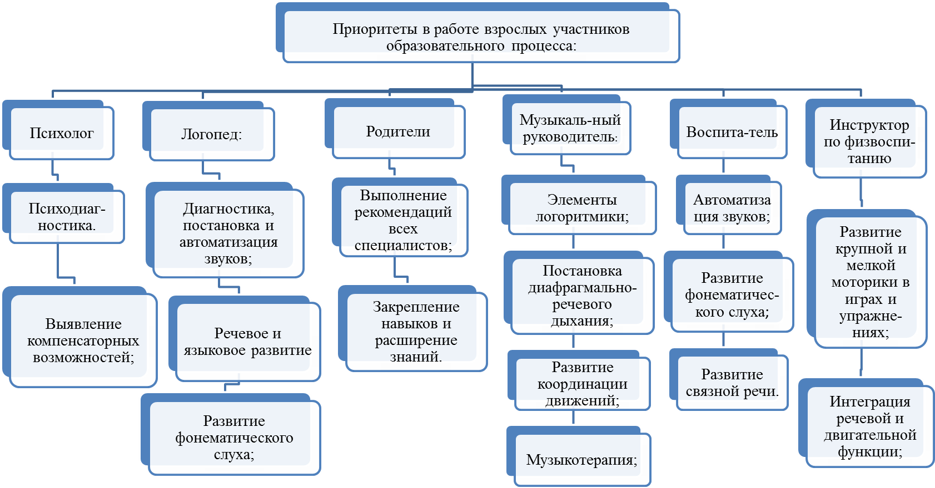
Модель взаимодействия педагогов ДОУ в процессе комплексной подготовки к школе детей старшего дошкольного возраста
На завершающем этапе коррекционного обучения мною была проведена итоговая диагностика (Диаграмма 1). В результате которой, выявлен рост показателей по всем критериям: словарный запас на 60%, грамматический строй речи на 50%, звукопроизношение на50%, обучение грамоте на 65%, связная речь на 60%.

Диаграмма 1

Показатели речевого развития воспитанников 6-7лет(2014 уч.г.)
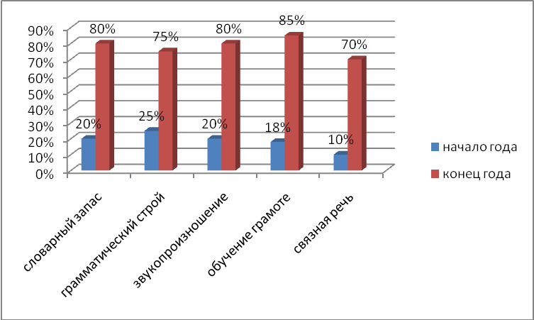

Анализ мониторинга готовности детей с ОНР 2 -го и 3-го уровня к началу обучения в школе выявил, что показатели эмоционально – личностного, психологического, и речевого развития улучшились в среднем на 20 - 30%% (диаграмма 4)
Диаграмма 4

Развитие психических процессов и
аффективно-волевой сферы детей подготовительной к школе группы 2013 -2014 г.г.

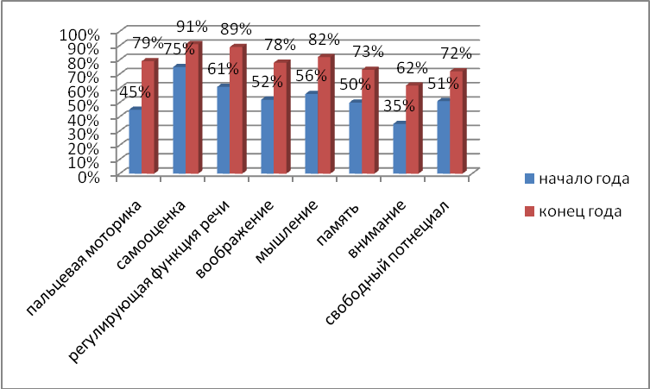

Таким образом, в результате эффективной коррекционно – развивающей работы у детей повысились показатели по следующим критериям:
- развитие умения подчинять свои действия определенному правилу, слушать и точно выполнять указания взрослого (волевая готовность) повысилась на 25%,
- воспитание интереса и желания учиться в школе (мотивационная готовность) выросла на 20%,
- регулирующая функция речи возросла на 30% ,
- развитие внимания увеличилось на 30%,
- развитие памяти улучшилось на 23%,
- развитие наглядно-образного мышления - на 30%,
- развитие мелкой моторики (зрительно-моторная координация) - на 32%.
Мониторинг показателей готовности детей с ОНР 2го и 3-го уровня к началу обучения в школе
Год | Общее количество детей с ОНР | Выпущено в массовую школу | С хорошей речью | Со значительными улучшениями | Оставлены на второй период обучения | Выпущено в течение года
2011-2012 | 20 | 11 | 8 | 3 | 5 | 2
2012-2013 | 23 | 13 | 10 | 3 | 9 | 1
2013-2014 | 23 | 14 | 10 | 4 | 8 | 1
По результатам мониторинга показателей речевого развития детей и готовности их к школе, видно увеличение в % соотношении детей с хорошей речью и значительными улучшениями (2011 – 2012г.г.-55%; 2012 – 2013г.г. - 56%; 2013 -2014г.г. - 60%).
Таким образом, в результате обучения дети:
- приобрели умение самостоятельно строить высказывания: логично и последовательно;
- научились передавать временные, целевые, причинно-следственные отношения; их предложения оформлены фонетически, грамматически правильно (соотношение в % возросло на 60);
- словарный запас пополнился более трудными редко встречающимися в обиходе словами: (раскладушка, диван-кровать, светофор, рельсы);
- дети научились самостоятельно образовывать и употреблять в речи формы прилагательных - от существительных (каменный, картонный); глаголы выражающие оттенки действий (переписать, дописать, выписать); подбирать антонимы, синонимы (соотношение в % возросло на 60);
- воспитанники достаточно уверенно выделяют заданный звук в ряду других звуков, определяют место звука в слове, овладели навыком анализа и синтеза слов в предложении (соотношение в % возросло на 70);
- при составлении рассказов и спонтанных высказываний, дети используют варианты сложных предложении, где отражают более широкие связи и отношения объективной действительности (соотношение в % возросло на 60);
- повысился уровень автоматизированых речевых навыков: при составлении рассказов исчезли длительные паузы между фразами;
- дети самостоятельно овладели более сложными предлогами (из-под, из-за, между). Активно пользуются обобщающими словами, родовыми и видовыми понятиями и группируют их.
Дети стали инициаторами общения. Они активно высказываются, спорят, доказывают свою точку зрения, анализируют. У них повысилась самооценка, усилилась концентрация зрительного и слухового внимания, они стали лучше запоминать и воспроизводить вербально прошедшие события. Исчезли косность и угловатость движений, пальцы послушно выполняют заданное действие, рисунок. Отмечается устойчивостью регулирующая функция речи: дети внимательно слушают инструкцию взрослого, последовательно выполняют интеллектуальные операции, замечают свои ошибки, стремятся выполнить конечную задачу, в процессе деятельности не отвлекаются.

Система поэтапного коррекционного обучения помогла устранить речевые и физиологические недостатки у детей, что явилось следствием безболезненного адаптирования к школьной жизни и успешного овладения школьной программой.
Дети с проблемами речевого развития активно принимали участие в конкурсах и соревнованиях разного уровня. Так в конкурсе рисунков (2011г). «Космос глазами детей», проводимый Управляющим ОАО «ОТП Банк» (Тацинский филиал), дипломами участников конкурса были награждены Илья М., Руслана З., Егор Г, Даша Е.. Бывший воспитанник ДОУ, а ныне 3-классник Мурашка Илья занял первое место в Областном конкурсе рисунков по пожарной безопасности. Активно проявили себя дети в конкурсах ДОУ: в 2011г. в средней группе был проведен конкурс «Мисс малышка», где участвовали дети с проблемами речевого развития Ксюша А., Лера Б., Ксюша И., Амелия - они демонстрировали необычные наряды «Мисс конфетка», «Мисс гламур», «Мисс радуга». В подготовительной группе на конкурсе «Мисс Донская казачка», девчата соревновались в мастерстве танца, песни, хозяйской сноровки. Победили номинации: Алина П. «Мисс грация», Руслана З. «Мисс очарование», Даша Е. «Мисс Донская казачка», Тамара М. «Мисс скромница», Маша З. «Мисс нежность». Им были вручены призы и поощрения родителям за помощь в проведении конкурса. Не остались в стороне дети старшего возраста. В номинации «Мисс казачка» (2012г.) победили: Змеева С. - «Мисс артистичность», Погорелова К. - «Мисс умница», Попова В. - «Мисс певунья», Харитонова К - «Мисс плясунья». В конкурсе «Звездное ассорти» (2011г.) приняли участие дети подготовительной группы Егор Г., Даша Е., Руслана З., Илья М. Они демонстрировали костюмы космической моды и награждены грамотами, подарками и благодарственными письмами в адрес родителей участников конкурса. Ко дню семьи (2011г.) был организован семейный праздник на базе подготовительной группы. В нем приняли участие семьи Маликовых, Ушаковых, Занкиных. Папы с детьми соревновались в надувании воздушных шаров, приготовлении обеда, мамы – в умении быстро построить дом из кирпича. Победителям вручали грамоты и благодарственные письма. В 2012г. была проведена выставка работ семейного творчества «Новогодняя сказка». Отмечены работы семей Можаевых, Прихожаевых, Казьменковых. они получили грамоты и призы. Конкурс, посвященный 75-летию Ростовской области «Тацинская станица родной земли частица» на лучшую фотографию ребенка был проведен в сентябре 2012 г. В нем приняли участие все группы ДОУ. В январе 2014 г. Дети вместе с родителями участвовали в выставке творческих работ «Осторожно! Зимняя дорога!» (в рамках зимнего месячника «Дорога требует дисциплины») – лучшие творческие работы представили: Лиана И., Ксения А., Холодков И. В феврале 2014г., дети – логопаты наряду со сверстниками участвовали в Малых олимпийских играх вместе с родителями: Аня С., Аня К., Артем С.(приложение 5). В спортивном празднике, посвященном Дню Отечества, проявили выдержку, настойчивость, ловкость и смелость Саша Г., Жора Ю., Влад З. Дети принимали участие в Казачьем, Театральном фестивалях (Февраль 2014г) - Софья К., Влад Д., Иван Х., Аня С., Влад Б., Данил Ф. – группы отмечены грамотами ДОУ в различных номинациях (приложение 6). В марте 2014г. ребята участвовали в экологическом фестивале «Хрустальный мир» получили грамоты Дома детского творчества(приложение7). Даниил Ф. участвовал в Открытом межрегиональном турнире способностей «Росток» (2014г.) занял призовое место и получил диплом второй степени(приложение 8). Дети выступали с музыкальными композициями на сценах Дома детского творчества (поздравление педагогов с днем учителя 2012г.), на районном празднике, посвященному « Дню Победы», «Три спаса на Дону», участвовали в концерте для бывших пожилых сотрудников ДОУ. Ко дню 90-летия Тацинского района дети подготовили работы на тему «Малая Родина глазами детей» (Алексей Т., Дима Т.). Не оставляю без внимания детей находящихся под опекой: Дима Левшин – 3 -классник, бывший воспитанник ДОУ (опекун Мирошникова Е.Н.), поступил в школу без речевых патологий, охотно учится и осваивает программу; Кузнецов Д. - (опекун Паталаха Л.В.) учащийся 3 –го класса, осваивает школьную программу успешно.
Являясь руководителем творческой группы ДОУ «Театр-творчество - дети» (Приложение 9), наряду с взрослыми, в театрализованную деятельность я активно вовлекаю ребят с трудностями в речевом развитии. Перевоплощаясь в роль, дети преодолевают неуверенность, застенчивость, проявляют волевые усилия. За период 2010-14г.г. были показаны с участием детей и педагогов: музыкальная сказка «Заюшкина избушка», театрализованное представление «Приключение в Школяндии»; «Красная Шапочка, трое волчат и «Золотое правило»; «Дюймовочка», «Про волшебника Оха и Дуню-ленивицу», «Сказка о непослушном огурчике». Традиционно в ДОУ организую День смеха – первого апреля, «Смех и веселье от плохого настроения», Театральный фестиваль «Золотая маска»(приложение 10). Актерские таланты проявили Катя Б., Данил А., Сережа К., Настя Д., Вика Ш., Максим З. В рамках казачьего и Театрального фестивалей подготовила и показала вместе с педагогами казачьи сказки для детей «Сказ про то, как казак Тимофей счастье искал», «Царевна – Несмияна», « Как казак Тиша перехитрил Лихо Одноглазое».
Благодарные зрители: дети-сверстники, родители, педагоги, поддерживают артистов не только бурными аплодисментами, но и финансируют на будущую театральную постановку: приобретают костюмы, изготавливают декорации, принимают участие в постановках спектаклей и сказок. На осенних каникулах организовала показ театрализованного представления «Колобок» (современная версия)2014г.
В работе по театральной деятельности я использую методическую разработку из раздела коррекционной педагогики «Обучение театрализованной игре дошкольников с проблемами речевого развития» авторы: Л.Б. Баряева, И.Г. Вечканова (2013г.), где в эмоционально комфортных условиях моделируются социальные отношения, возможные ситуации (в том числе и проблемные), отражающие общение с людьми, природным миром, положение ребенка в семье, в кругу сверстников и взрослых. В результате дети усваивают социальный опыт, преодолевая познавательный эгоцентризм, негативные формы поведения. Участвую в работе ПМП консилиума МБДОУ, анализирую занятия педагогов, в 2011г. работала в конкурсной комиссии совместно с районным педиатром Гайджуровой Т.В. на родительском собрании «О питании всерьез». Родители каждой группы представляли презентацию своих блюд, рассказывали о значимости здоровой и вкусной пищи, для повышения иммунитета и сохранении витаминов, а так же эстетическом оформлении. Собрание закончилось дегустацией блюд и поздравлением участников презентации.
Свой опыт работы обобщаю и распространяю на муниципальном и региональном уровне. На базе Михайловского ДОУ «Уголек» (2011г.) провела обучающий семинар-практикум для педагогов и родителей на темы: «Поможем ребенку заговорить» (игры и игровые упражнения), «Пальцы помогают говорить» (пальчиковая гимнастика и видео уроки) (приложение 11). Печатала и распространяла буклеты с обобщенным опытом работы по коррекции речевых недостатков (Приложение12 ). Выступала на педсоветах внутри ДОУ на темы: «Подготовка к школе детей с ОНР в условиях ДОУ» (декабрь2010г.) (приложение13). «Творчество детей в речевых высказываниях» (март2011г.), семинар-практикум «Самоанализ опыта общения с родителями» (2011г.) (Приложение 14).
Поддерживаю связь с газетой «Районные вести», опубликовала статьи о проведенных мною мероприятиях в ДОУ (приложение15).
Создала банк данных по обучению детей грамоте: игры, упражнения, наглядные пособия, схемы, планы, для развития у детей речевого анализа и синтеза. Участвую в Общероссийских и Международных конкурсах (Портфолио). Методические разработки, презентации, портфолио разместила на личных сайтах: Социальные сети работников образования, МАААМ.РУ. Постоянно повышаю свой творческий профессиональный уровень на базе РОИПК и ПРО. Посещала Региональное методическое объединение логопедов на базе Тацинской Школы - интернат 8-го вида, где обменивались опытом, анализировали работу и давали практические советы логопеды специальных коррекционных образовательных учреждений Ростовской области и специалисты РОИПК и ПРО (октябрь 2009г.). Прошла обучение на курсах на базе ЮФУ ПУ, ООО «УМЦ Добрый мир-ЮГ», где мне оказали информационно-консультативные услуги в области программно-методического обеспечения общеразвивающей и логопедической работы с детьми с тяжелыми нарушениями речи. По окончании курсов я получила сертификат (2010г. март). Подтвердила первую квалификационную категорию (декабрь 2010). Посетила Областной форум учителей - логопедов в г. Волгодонске (апрель 2012г.) по теме: «Формирование познавательной среды для детей с нарушениями речи в муниципальной системе образования»; постоянно посещаю региональные методические объединения учителей - логопедов Ростовской области (октябрь 2012 г.; февраль 2013 г.) Прошла обучение: на долгосрочных курсах повышения квалификации ГБОУ ДПО РО РИПК и ППРО «Информационно-коммуникативные технологии в системе коррекционно-образовательной деятельности учителя-логопеда».(2013г.); по курсу «Введение в информационные и образовательные технологии 21 века» (программа «Intel Обучение для будущего») 2013г.
- Участвовала в областном конкурсе «Лучший педагогический дошкольный работник Ростовской области 2011 года»

- Региональном конкурсе на премию Губернатора Ростовской области «Лучший дошкольный работник Ростовской области » (2008г. сентябрь).
- Муниципальном конкурсе на премию главы Тацинского района к 75 –летию Ростовской области (2012г)
За 35 лет своей профессиональной деятельности награждена:
- Почетной грамотой Отдела Образования Тацинского района (Приказ от 12 августа 2008г. №258).
- Грамотой Администрации Тацинского района (27сентября 2009г.).
- Почетной грамотой МБДОУ Тацинского д/с «Колокольчик» в честь 85-летия детского сада (30 сентября 2011г.).
- Нагрудным знаком «Почетный работник общего образования» (апрель 2011г.).
- Звание «Ветеран труда» (2012г)
- Грамотой Администрации Тацинского района (2012г.)

